Догорает в небе красная ракета…
«Догорает в небе красная ракета,
Экипажем нашим в бой опять идём.
О победе песня нам ещё не спета,
По врагу ударим яростным огнём!»
Николай Чернов,
из сборника «Песни Победы»

Курская Дуга — крупнейшее сражение Великой Отечественной войны.
После зимнего наступления Красной Армии 1943 года и последовавшего контрнаступления вермахта на Восточной Украине в центре советско-германского фронта образовался выступ глубиной до 150 км и шириной до 200 км, обращенный на запад, так называемая - Курская дуга. В апреле-июне 1943 года на фронте наступила оперативная пауза, в ходе которой обе стороны готовились к летней кампании. Гитлеровское командование разработало в апреле 1943 г. план стратегической операции «Цитадель». Он включал нанесение сходящихся ударов: с севера — от Орла, с юга — от Белгорода с целью соединения немецких войск в районе Курска, окружения и уничтожения советских войск, развития последующего летнего наступления.
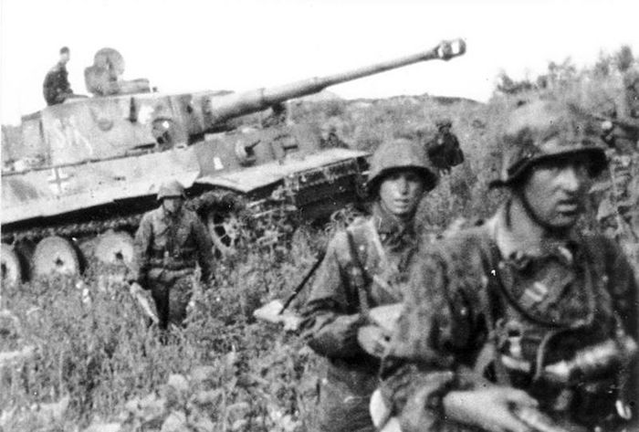
Несмотря на разгром под Сталинградом зимой 1942‒1943 г. и неудачи на Кавказе, германское верховное командование еще не теряло надежды вернуть себе стратегическую инициативу на фронте и повернуть ход войны в свою пользу.
Фотография из сети Интернет

Немецкая группировка насчитывала до 50 дивизий — около 900 тыс. человек. В результате успешных действий разведки советскому командованию процесс разработки плана операции «Цитадель» стал известен еще в апреле 1943 г. и оно смогло достаточно эффективно подготовиться к немецкому удару. Было принято решение провести оборонительное сражение с целью измотать противника и затем перейти в контрнаступление.
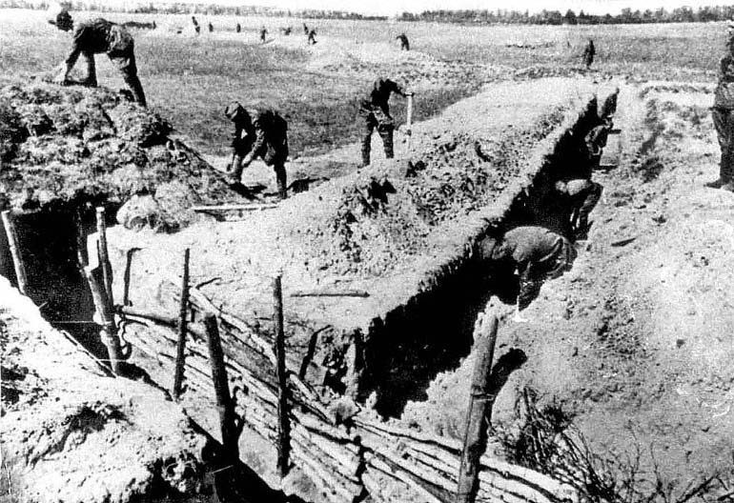
На Курской дуге была создана глубоко эшелонированная оборона (глубиной до 300 км): северный фас выступа обороняли войска Центрального фронта (генерала армии К. К. Рокоссовского), южный — Воронежского фронта (генерала армии Н. Ф. Ватутина), в центре располагались войска Степного фронта (генерал-полковника И. С. Конева) — около 1,9 млн человек. Координировали действия фронтов представители Ставки Верховного Главнокомандования — Маршалы Г. К Жуков и А. М. Василевский.
Фотография из сети Интернет
Ход Курской битвы делится на два этапа: первый (5—12 июля) — оборонительный, второй (12 июля — 23 августа) — наступательный. Первоначально немецким войскам удалось вклиниться в советскую линию обороны на 10-35 км, но упорное сопротивление солдат Красной Армии остановило наступление.
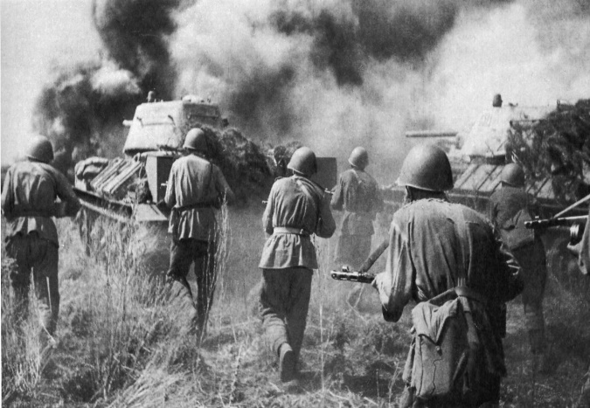
Центральным событием первого этапа стал крупнейший в мировой истории встречный танковый бой 12 июля в районе дер. Прохоровка (участвовало 1200 танков и самоходных орудий). Он обозначил перелом в ходе битвы на Курской дуге — Красная Армия остановила гитлеровские войска, вынужденные вернуться на исходные позиции
Фотография из сети Интернет
Наступление Красной Армии началось 12 июля на северном фасе Курского выступа силами Брянского (генерал-полковника М. М. Попова), Центрального и части Западного (генерал-полковника В. Д. Соколовского) фронтов против Орловской группировки противника (операция «Кутузов»), На южном фасе выступа с 3 августа в наступление пошли войска Воронежского и Степного фронтов (операция «Полководец Румянцев»).
Фашистские войска потерпели сокрушительное поражение: 5 августа были освобождены Орел и Белгород, 23 августа — Харьков. В честь освобождения Орла и Белгорода 5 августа в Москве был дан салют 122 пушками.
Победа в Курской битве сорвала последнее крупное наступление фашистских войск на советско-германском фронте, ознаменовала окончательный переход стратегической инициативы к советскому командованию и позволила развить коренной перелом в ходе Великой Отечественной войны.

Кто же они, герои Курских сражений?
Рассказывают архивные документы…

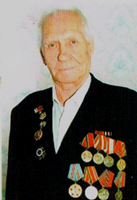
Бельков Иван Валентинович
12.09.1924-15.09.2000
Во время сражений на Курской дуге ему было 18 лет

Призван в 1943 году, воевал: на Белорусском фронте. Участвовал в сражении на Орловско-Курской дуге, рядовой.
В Нефтеюганске жил и работал с 1965 года.
Награды: орден Отечественной войны II степени, медаль «За победу над Германией в Великой Отечественной войне 1941-1945 г.г.», юбилейные медали.
Фотофонд, опись № 1, дело № 4220

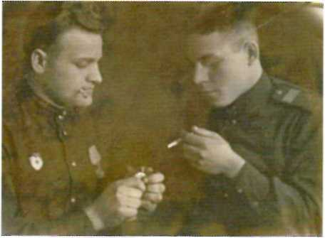
Балахонов Николай Васильевич,
гвардии сержант
Из воспоминаний: «Я был призван в 1941 году в Горьковской области. Служил в авиаполку, участвовал в боях на Курской дуге. Весть о Победе я встретил в Германии, под Бреслау, в маленькой деревушке, где лечился после ранения. Раненые были расквартированы по домам местных жителей, а самая большая «палата» - в клубе. Костел тоже был приспособлен под эти цели. Ночью 8 мая прибегает медсестра и кричит: «Поднимайтесь немедленно. Идите в большую палату». Мы выбежали на улицу в халатах. Стрельба. Крики: «Победа! Ура! Победа!» Все целуются, обнимаются. Кто смеется, рад, что жив остался. Кто плачет, так как враги разорили родное гнездо, убили родителей, ехать некуда и не к кому. В августе 1945 года, после излечения, я был отправлен на Дальний Восток. С 1946 по 1947 год служил в 610-ом истребительном авиаполку. Домой вернулся только в 1947 году».
Фотофонд, опись № 1, дело № 4217

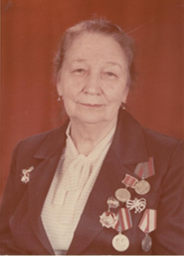
Дмитриева Елена Николаевна
Во время сражения на Курской дуге ей было 20 лет
Отправилась на фронт в апреле 1942 года по комсомольскому призыву добровольцем Ново-Будасским райвоенкоматом, была направлена в зону боевых действий.
Воевала на Воронежском фронте в составе 841-го отдельного автотранспортного батальона в качестве медицинского работника. В 1943 году после обучения на 2-х месячных автомобильных курсах была направлена на 1-ый Украинский фронт под командованием И.С.Конева в составе 16-й автобригады, 2-го батальона 59-го автополка. Работала на автомобилях ГАЗ и ЗИС, возила боеприпасы, бойцов. Участвовала в боях на Курско-Орловском направлении, в боях за освобождение Воронежа, Киева, Харькова, Житомира. Участница боев за освобождение Чехословакии, Румынии, Венгрии. День Победы встретила в Болгарии, станция Казанлык. Военная служба закончилась в 1946 годув Болгарии, недалеко от г.Пловдива, в звании ефретора. Демобилизована в апреле 1946 года.
Фотофонд, опись № 1, дело № 4259
В городе Нефтеюганске проживала с 1977 года, работала в тресте «Нефтеюганскгазстрой».
Награды: орден Отечественной войны II степени, медаль «За Победу над Германией в Великой Отечественной войне 1941-1945 г.г.», юбилейные медали.

...Да разве об этом расскажешь —
В какие ты годы жила!
Какая безмерная тяжесть
На женские плечи легла!..
В то утро простился с тобою
Твой муж, или брат, или сын,
И ты со своею судьбою
Осталась один на один.
Один на один со слезами,
С несжатыми в поле хлебами
Ты встретила эту войну.
И все — без конца и без счета —
Печали, труды и заботы
Пришлись на тебя на одну…
М.Исаковкий. 01.11.1945
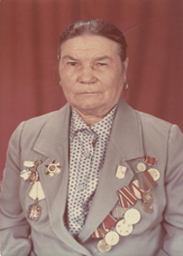
Дорофеева (Ильина) Анна Дмитриевна
28.09.1923-26.08.2008
Во время сражения на Курской дуге ей было 19 лет.

Призвана на фронт в ноябре 1942 года Первомайским райвоенкоматом Татарской АССР.
Воевала в составе 379-й зенитно-артиллерийской дивизии. Участвовала в боях на Орловско-Курской дуге, участвовала в освобождении Румынии, Венгрии.
Была ранена. Демобилизована в 1945 году в звании: ефрейтор.
Фотофонд, опись № 1, дело № 4262
Награды: орден Отечественной войны II степени, юбилейные медали.

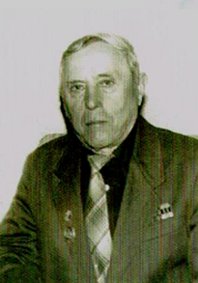
Емельянов Иван Павлович
Дата рождения: 18.10.1920
Во время сражения на Курской дуге
ему было 22 года.
Призван в июне 1941 года. Воевал рядовым на -м Украинском фронте. Участвовал в боях за Сталинград, в Орловско-Курском сражении. Освобождал Венгрию, Румынию, Польшу, Югославию, Австрию.
В г.Нефтеюганске - с 1965 года, работал в управлении буровых работ № 1 до 1980 годау.
Награды: орден Отечественной войны II степени, медали: «За отвагу», «За оборону Сталинграда», «За победу над Германией в Великой Отечественной войне 1941-1945 г.г.», юбилейные медали.
Фотофонд, опись № 1,
дело № 4267

Жорник Ирина Яковлева
01.05.1925-10.04.2000
Во время сражения на Курской дуге ей было 17 лет.
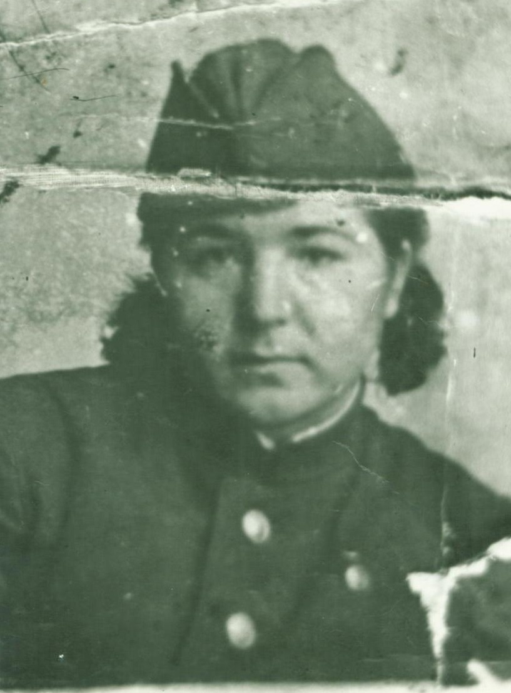
Из воспоминаний: «На фронт я попала 16-летней девчонкой, была призвана в декабре 1941 года. Служила телеграфистом – радистом. Принимала участие в боях на Курской дуге. Победу встретила в городе Текуч (Румыния)».
Прошла дорогами войны с 1941 по 1945 годы, телеграфист-морзист-радист. С декабря 1941 года по июль 1942 несла службу в составе 355-го батальона аэродромного обслуживания Воронежского фронта, с июля 1942 года и до конца войны телеграфист-морзист-радист 244 бомбардировочной авиационной дивизии 71 отдельной роты связи 17 воздушной армии Юго-Западного фронта. Принимала участие в боях на Курской дуге. Победу встретила в городе Текуч, Румыния. Демобилизована в июне 1945 года в звании ефрейтора.
Фотофонд, опись № 1, дело № 4277. ОАФ
№ 59,опись № 4
Награждена медалью «За боевые заслуги», орденом Отечественной войны 2 степени, юбилейными медалями.
С 1980 года Ирина Яковлевна проживала в городе Нефтеюганске, работала бухгалтером в городском отделе народного образования.

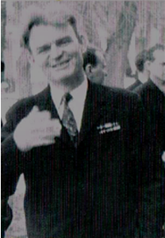
Зайцев Борис Константинович
09.04.1924-22.12.2010
Во время сражения на Курской дуге ему исполнилось 19 лет.
Воевал с августа 1942 года на 2-ом Украинском, Степном, Прибалтийском и Белорусском фронтах в составе 138-го батальона связи 4-го отдельного полка. Участник сражений на Курской дуге, освобождал Украину, Румынию. Победу встретил в Германии, демобилизован в мае 1946 года. Рядовой.
В Нефтеюганске проживал с 1994 года.
Фотофонд, опись № 1,
дело № 4281
Награды: орден Отечественной войны II степени, медали «За отвагу», «За взятие Кенигсберга», «За Победу над Германией в Великой Отечественной войне 1941- 1945 г.г.», юбилейные медали.

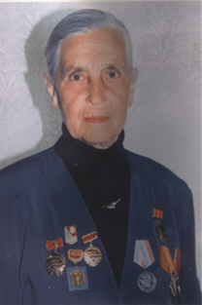
Иванова Нина Григорьевна
11.01.1922-18.03.2018
Во время сражения на Курской дуге
ей был 21 год.

Призвана на фронт в апреле 1942 года райвоенкоматом г.Аннинска. Воевала телефонисткой на 1-м Украинском фронте в составе 169 роты 4-го батальона полка воздушного оповещения связи. Участник боев на Курском направлении – с 26.06.1943 г. по 23.08.1944 г. Участник освобождения городов Киев, Житомир.
Демобилизована 10 августа 1945 года, на основании Указа Президиума Верхового Совета СССР от 25.06.1945 г. Звание – ефрейтор.
Фотофонд, опись № 1,
дело № 4283
Награды: орден Отечественной войны II степени, медаль «За победу над Германией в Великой Отечественной войне 1941-1945 г.г.», юбилейные медали.

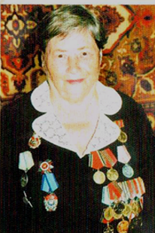
Казымова (Шамова) Елизавета Николаевна
10.09.1919-12.02.2003
Во время сражения на Курской дуге
ей было 23 года.

Призвана: в 1942 году Вологодским облвоенкоматом.
Звание: сержант, секретарь политотдела.
Воевала на 1-м Белорусском фронте в составе 219-й танковой бригады. Принимала участие в Орловско - Курской битве, в районе Прохоровка, в освобождении Харькова, форсировании Днепра, во взятии Берлина.
После войны служила в аппарате контрразведки СМЕРШ.
Награды: орден Отечественной войны II степени, орден Красной Звезды, медаль «За боевые заслуги», юбилейные медали. Орден Трудового Красного Знамени.
Фотофонд, опись № 1, дело № 4291

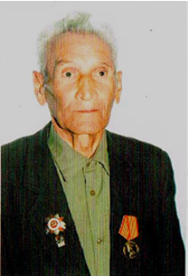
Каширин Василий Андреевич
27.11.1923-2004
Во время сражения на Курской дуге
ему было 19 лет.

Призван: в марте 1942 года после окончания минометного училища.
Место призыва - Узбекская СССР, Ферганская обл, город Коканд.
Место и время боевого «крещения» - октябрь 1942-го в боях под Сталинградом.
Звание: старший лейтенант.
Воевал: на 3-м Белорусском фронте в составе 24-го полка 5-ой гвардейской дивизии. Принимал участие в боях под Сталинградом, Орлом. Освобождал Курск, Ростов.
Фотофонд, опись № 1, дело № 4294
Контужен в боях в составе 3-го Белорусского фронта в 1944 году. Тяжело ранен в 1945 году.
В боях под Сталинградом был командиром пушечного расчета. Участвовал в крупных сражениях: битва под Сталинградом, бои на Орловско-Курской дуге, бои при штурме Кенигсберга. День Победы встретил в Литовской республике.
В г.Нефтеюганске проживал с 1969 года, работал водителем.
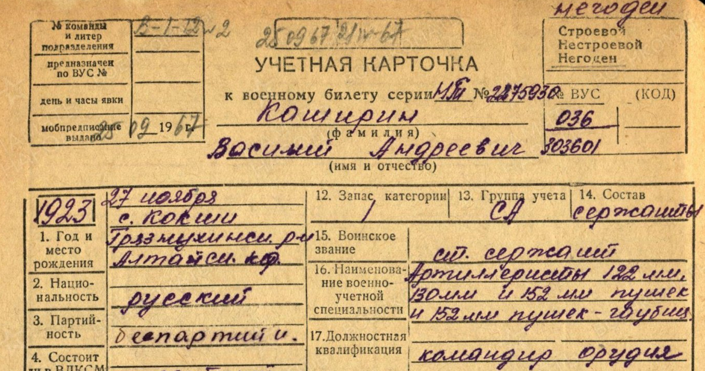
Награды: орден Отечественной войны II степени, медали «За отвагу», «За боевые заслуги», «За победу над Германией в Великой Отечественной войне 1941- 1945 г.г.», юбилейные медали
Из воспоминаний: «Я был призвал в армию в марте 1942 года. Воевал в составе 24-го полка 5-ой гвардейской дивизии на III Белорусском фронте. Принимал участие в боях под Сталинградом, Орлом. На Орловско-Курской дуге под Прохоровкой в танковом сражении 1943 года был тяжело ранен, контужен. Демобилизовался из армии в 1952 году.»

Контарев Александр Васильевич
09.03.1922-29.04.2005
Во время сражения на Курской дуге ему был 21 год.

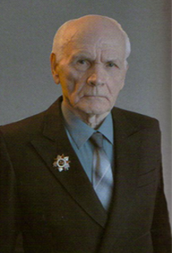
Призван на фронт в 1941 году Ворошиловским райвоенкоматом Пермской области. Воевал на Юго-Западном фронте в составе отдельного испытательного батальона научно-исследовательского института им. Ворошилова, затем на 3-ем Украинском фронте в составе 56-го отдельного сибирского полка связи, затем 30- го отдельного полка связи Криворожского корпуса. Участвовал в сражении на Курской дуге. За время войны прошел 6 столиц: Москва, Бухарест, София, Белград, Будапешт, Вена. Был тяжело ранен в голову. Демобилизован в мае 1946 года. Звание: сержант.
Фотофонд, опись № 1, дело № 4304
В г.Нефтеюганске - с 1967 года, работал начальником цеха технической эксплуатации речного порта. Являлся депутатом горсовета.
Награды: орден Отечественной войны II степени, медаль «За боевые заслуги», юбилейные медали.
Из воспоминаний: «Мне пришлось служить среди инженеров старой закалки – все они обязательно знали французский, многие еще и английский языки. Садились ужинать, настраивали радио – Черчилля слушали, Гитлера. Иногда даже кое-что записывали. Представьте себе, что до начала войны наша радиолокация уже работала.»
Александр Васильевич Контарев прошёл Великую Отечественную войну с первого до последнего дня.

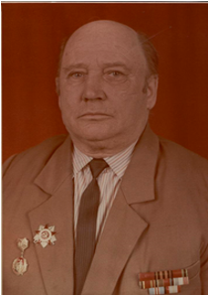
Мальцев Георгий Митрофанович
19.09.1930-14.02.2016
Во время сражения на Курской дуге ему было 12 лет, звание: сын полка (сбежал на фронт).
Воевал под г. Курском в 16-м отдельном полке связи воздушной армии.
В г. Нефтеюганске проживал с 1970 года, работал начальником узла связи в производственном объединении «Юганскнефтегаз», вышел на в 1990 году.
Награды: медаль «За победу над Германией в Великой Отечественной войне 1941-1945 г.г.», юбилейные медали.
Фотофонд, опись № 1, дело № 4097
Из воспоминаний: «Известие о начале войны настигло нас, когда мы ехали в отпуск. Прямо с поезда, как кадровый военный, отец ушел на фронт. Так начались суровые будни. Холод, голод, страх, непосильный труд – всё это легло на хрупкие мальчишечьи плечи. Война требует взрослой выдержанности, силы воли, мужества… Известие о том, что отец пропал без вести, не сломило 14-летнего подростка, и в 1944 г. я сбежал на фронт искать отца. Меня не отправили в детский дом, как обычно поступали с такими же ребятами, сбежавшими на фронт, а оставили в полку. И по сию пору этот факт имеет огромное значение. Победу встретил в городе Грозном в училище связи, куда отправили ближе к концу войны учиться».

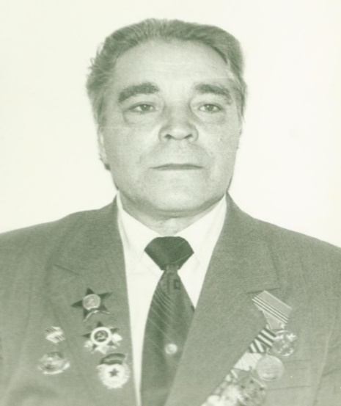
Меркулов Сергей Николаевич
12.08.1921 г.р.
Во время сражения на Курской дуге
ему было 21 год.
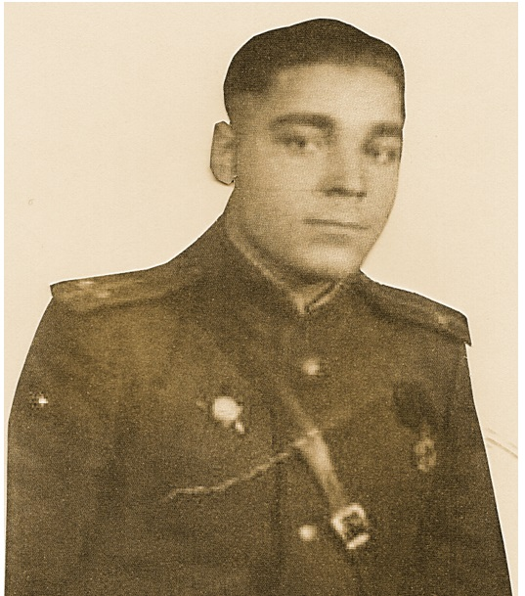
В 1942 году ушел добровольцем в действующую армию. Принимал участие в боевых операциях в составе 2-ой Гвардейской армии на Западном, Центральном, 1-ом Прибалтийском, третьем Белорусском фронтах. Был участником битвы под Москвой, участником боев на Курско-Орловском направлении, освобождал Прибалтику и земли Восточной Пруссии, участвовал в штурме Кенигсберга. Из воспоминаний: «Старший брат служил в армии, а мне была дана отсрочка из-за престарелых родителей, но я был комсомольцем и изъявил желание защищать Родину.
В 1942 году добровольцем ушел в действующую армию. Принимал участие в боевых операциях в составе 11-й гвардейской армии на четырех фронтах.
Фотофонд, опись № 1, дело № 4443.
ОАФ № 59, опись № 2
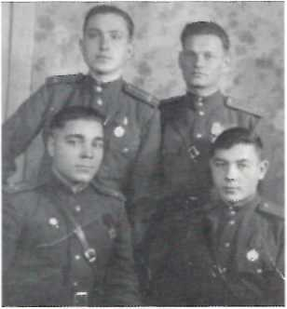
В июне 1943 года, перед началом Курской битвы, нашу армию под командованием И.Х.Баграмяна с Центрального фронта перебросили на Брянский. Здесь царило негласное перемирие и немцы, и наши бойцы, не боясь быть подстреленными, по узким тропинкам спокойно спускались к речушке за водой. С приходом на позиции гвардейцев перемирие кончилось: одиночные выстрелы неизменно перерастали в крупные перестрелки.
Настоящая битва началась 12 июля, когда войска трех фронтов - Западного, Брянского и центрального - двинулись в наступление на Орел. У немцев оборона была не хуже нашей, глубоко эшелонированная, но и мы не сплоховали, подготовились к встрече: плотность артиллерии на каждый километр - 38 орудий, а где-то и больше. Лежим на земле, а над нами целым роем снаряды в сторону противника летят. Такой грохот стоит, что соседа, который рядом в ухо кричит, не слышно. Потом поднимаемся и бежим в атаку, ориентируясь на красные флажки, ограждающие минные поля. Небо черное от дыма и пыли, так что солнца не видно. Ох и ожесточенные бои тогда были».
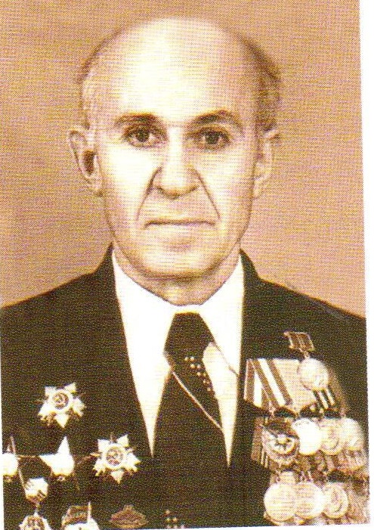
Назаров Сергей Гайозович
29.05.1919-2008
Во время сражения на Курской дуге ему было 24 года
Родился в г. Тбилиси. В ноябре 1938 года закончил Московское военное училище ВЦИК. Службу начал в 1939 году, июль-август 1939 года находился в составе 80-го автомотополка 57-й Краснознаменной механизированной дивизии, которая дислоцировалась в Читинской области Забайкальского военного округа командиром взвода, помощникаом командира 1-ой роты. Участвовал в боях на реке Халхин-Гол на территории Монгольской Народной Республики против японских захватчиков.
Фотофонд, опись № 1, дело № 3853
В июне 1942 года в звании старшего лейтенанта был направлен в действующую армию на фронт в должности помощника начальника оперативного отдела штаба 13-ой армии. Воевал на Брянском, Центральном, 1-м Украинском фронтах. Боевое крещение принял на Курской дуге. Форсировал Днепр, освобождал Правобережную Украину, участвовал в Польше в боях на Сандомирском плацдарме, затем – Берлинская и Пражская наступательные операции. В июне 1944 года присвоено звание: майор, по окончании войны, в составе 13-й армии возвратился на Родину.
Проходил службу до августа 1946 года в г. Ровно в должности помощника оперативного отдела 13-й армии 80-го автомотополка, затем был переведен в г. Бердичев, в 254-й полк тяжелых самоходных танков, 32-й гвардейской механизированной дивизии на должность заместителя командира батальона автоматчиков. В феврале 1948 года в г. Житомире служил заместителем командира мотострелкового батальона в 102-м гвардейском механизированном полку 32-й гвардейской дивизии. С июля 1952 года в том же полку назначен на должность начальника полковой школы.
В августе 1952 года присвоено звание подполковника.
Демобилизован в сентябре 1956 года.
В Нефтеюганске с июля 1972 года работал в тресте «Нефтеюганскгазстрой» начальником отдела кадров. С 1974 по 1985 г.г. был первым председателем городского Совета ветеранов войны и труда.
Награды: ордена Отечественной войны I и II степени, два ордена Красной Звезды, орден Боевого Красного Знамени, медали «За боевые заслуги», «За освобождение Праги», «За взятие Берлина, «За Победу над Германией в Великой Отечественной войне 1941- 1945 г.г.».
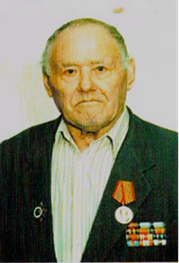
Пяткин Иван Сергеевич
14.02.1924-10.12.2003
Во время сражения на Курской дуге ему было 19 лет.
Принял присягу 14 марта 1943 года.
Звание: рядовой.
Воевал на Курской дуге, в Прибалтике и Восточной Пруссии.
Демобилизован 4 февраля 1947 года.
Награды: орден Отечественной войны II степени, 2-е медали «За отвагу», За взятие Кенигсберга», «За победу над Германией в Великой Отечественной войне 1941-1945 г.г.», юбилейные медали.
Фотофонд, опись № 1,
дело № 4354

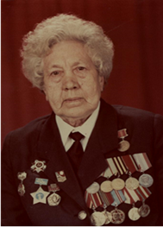
Ровкина Таисия Семеновна
1920-05.02.1999
Во время сражения на Курской дуге
ей было 23 года

Призвана в июле 1942 года.
Звание: рядовая, шофер, наводчик орудия.
Воевала: на Сталинградском, Белорусском фронте, Орловско-Курской дуге. Участница боев под Сталинградом, Ковелем, форсировала реку Одер.
Фотофонд, опись № 1,
дело № 4360
Демобилизована в августе 1945 года.
Награды: орден Отечественной войны II степени, медаль «За оборону Сталинграда», юбилейные медали.
По воспоминаниям: «Я девчонкой по ошибке оказалась, мне бы парнем родится надо было.»
Хоть и училась наскоро, водителем она стала классным.
«Однажды пришлось везти в штаб офицера и сержанта срочным пакетом. Ветер, снег метет, дорога – ямы да колдобины, гололед. Машина буксует, несколько раз приходилось подкладывать шинель под колеса. А тут еще железнодорожный переезд, за ним – болото. Таисия свернула и семь километров протрясла своих пассажиров по шпалам, пока не сгорело сцепление и машина не встала намертво. Намаялись, пока столкнули ее со шпал, сержант костер развел, мужчины греются, а она ползает по мерзлой земле, сцепление меняет. Офицер нервничает: «Не успеем», - торопит, а у нее руки сводит от холода. Исправила, остаток пути выжимала из бедной полуторки всё, на что она, казалось, уже и не способна была.»
«Уберегла судьба от пуль и снарядов, от доли женской не уберегла, организм – он не железный. Характер вот только сломить не удалось войне – такая же неугомонная».
Любимому клубу, фронтовым друзьям посвятила Таисия Семеновна свое стихотворение:
Было трудно, ох как трудно
На проклятой той войне!
Но с мужчинами девчата
Воевали наравне.
Специальностям военным
Обучила нас беда,
И во всех войсках служили
Наши девочки тогда.
Пулеметчицы. Радисты.
И танкисты. И врачи,
Летчицы, артиллеристы –
Вот такими были мы.
Нам давно уж не по сорок,
Даже не по шестьдесят,
Только песни в нашем клубе
Так же молодо звучат.»
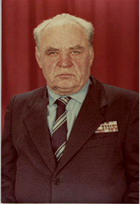
Сидорченко Дмитрий Иванович
1922-17.03.1993
Во время сражения на Курской дуге ему было 21 год.

Призван: 22 июня 1941 года.
Звание: старший лейтенант.
Фотофонд, опись № 1, дело № 4368

Воевал с 22 июня 1941 г. до осени 1942 года в частях Юго-Западного фронта. С начала 1943 до конца войны - в автомобильных и артиллерийских частях 6-ой гвардейской армии. Участник обороны Киева, Сталинграда, участник боев на Курской дуге, за освобождение городов Харьков, Великие Луки, Двинск, Витебск. Участник боев по ликвидации Курляндской группировки.
Награды: орден Красной Звезды», медали «За оборону Сталинграда», «За оборону Киева», юбилейные медали.

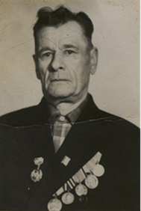
Скоробогатов Григорий Иванович
Дата рождения: 1914
Во время сражения на Курской дуге ему было 29 лет.

В армии служил еще до Великой Отечественной, в 1936 году участвовал в боях на озере Хасан, затем был откомандирован в погранотряд под Благовещенском. Служил в охране КВ ЖД.
Фотофонд, опись № 1, дело № 4372
На фронт Великой Отечественной войны был призван в 1941 году в составе 11 дивизии. Охранял радиостанцию в Мотовилихе (на подступах к Москве). В 1943 году был участником боев на Курской дуге. Получил контузию. Демобилизован в 1947 году.
Из воспоминаний: «В армию я был призван до войны. В 1936 году участвовал в боях на озере Хасан. Вновь был призван в 1941 году, уже 26 июня в составе 11-й дивизии охранял радиостанцию на подступах к Москве. В 1943 году в составе 62-й армии под командованием К.К. Рокоссовского двинулись на Курскую дугу. 2 июня были в Петрищеве. Враг стремился взять наши войска в кольцо. На 5 июля, около г. Сталиногорска (ныне - Новомосковск) Тульской области, был назначен прорыв. В это время меня и контузило. Рядом упал сбитый самолет, и меня завалило обломками и землей, случайно это увидел старшина и вытащил меня из-под завала. Демобилизовался в 1947 году. В музее Тулы есть моя винтовка с надписью: «Скоробогатов Г.И. этой винтовкой убил 26 гитлеровцев».

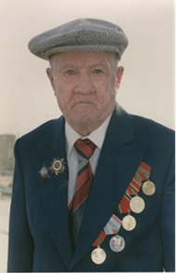
Сомов Александр Яковлевич
01.01.1918-21.12.1999
Во время сражения на Курской дуге
ему было 25 лет
Призван в 1939 году в ряды Советской армии, служил в отдельном артиллерийском разведывательном дивизионе. На фронт призван в феврале 1943 года.
Звание: ефрейтор.
Воевал на 1-м Украинском фронте в составе отдельной армии 624-го автополка, участвовал в боях на Курской дуге, в освобождении Польши, Чехословакии, Австрии. Демобилизован в мае 1945 года.
Награды: орден Красной Звезды, орден Отечественной войны I степени, медали «За отвагу», «За освобождение Праги», юбилейные медали.
Фотофонд, опись № 1, дело № 4375

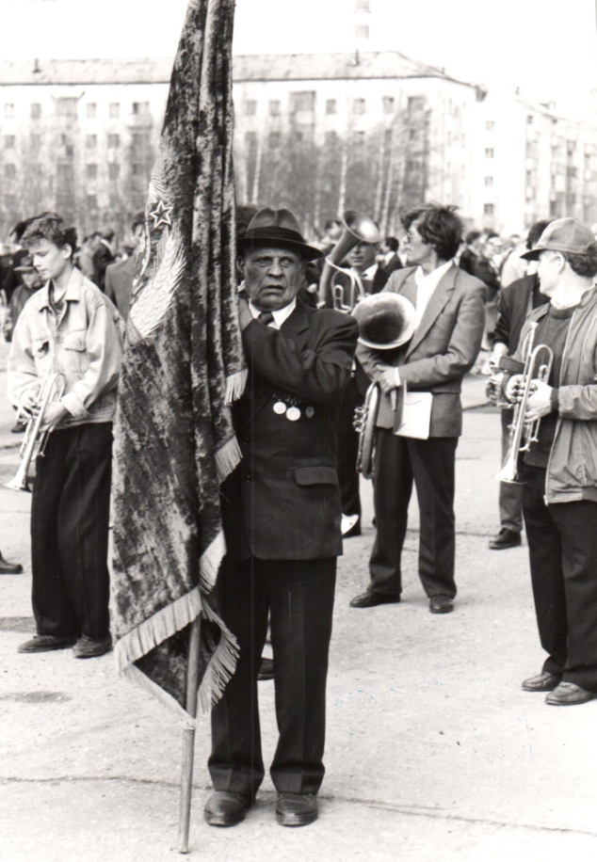
Фадеев Александр Федорович
Дата рождения: 1924 г.
Во время сражения на Курской дуге ему было 19 лет.
Призван на фронт в декабре 1942 года Юргинским райвоенкоматом Тюменской области. Четыре месяца проходил обучение в Омском пехотном училище им. Фрунзе. Новый 1943 год встречал в эшелоне на пути к фронту.
Воевал на Центральном, 3-м Украинском фронтах в составе 5-й стрелковой дивизии в качестве старшего пулеметного расчета. Участвовал в боях на Орловско-Курском направлении, на озере Балатон. Был ранен. После выздоровления, в начале 1945 года в составе танкового полка участвовал во многих сражениях на территории Европы.
Демобилизован в 1957 году. Звание: капитан.
Фотофонд, опись № 1,
дело № 3839
Из воспоминаний: «В армию был призван в 1942 году, четыре месяца проходил обучение в Омском пехотном училище, а Новый 1943 год встречал в эшелоне на пути к фронту. После разгрома фашистов в Сталинграде. На моих глазах развернулась новая невиданная по масштабам Орловско-Курская эпопея. В этих боях я участвовал в стрелковом полку, пулеметной роты – наводчиком с танкового пулемета «Максим». Много врагов нашли могилу на Орловской земле от «Максимушки», которым я владел в совершенстве. Девиз был один «Даешь Орел! Вперед на Орел!» Такая была задача всего состава Центрального фронта под командованием маршала Советского Союза К. К. Рокоссовского. Под Орлом я был ранен и направлен в госпиталь города Казань. После выздоровления прошел обучение в Казанском танковом училище. В феврале 1945 года был направлен на 3-ий Украинский фронт – добивать фашистского зверя в его собственной берлоге. Командующим фронтом был маршал Толбухин. За грамотно и успешно проведенную операцию по обнаружению вражеских огневых точек (когда огонь вызывали на себя, но никто не погиб), получил свой первый орден. Демобилизовался в 1957 году. Имел 8 боевых наград, в том числе три ордена Отечественной войны I и II степени, медали «За боевые заслуги», «За взятие Вены», другие.

Шмыков Александр Иванович
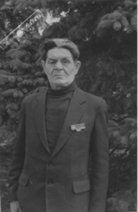
Дата рождения: 1924 год.
Во время сражения на Курской дуге
ему было 19 лет
Из воспоминаний: «Не раз приходилось в качестве разведчика переходить линию фронта и работать в глубоком тылу врага, выполнял разведывательные задания в районе Курско-Белгородского направления, на Украине, на территории Венгрии и Чехословакии».
Призван на фронт 24 августа 1941 года.
Воевал в составе 4-й гвардейской воздушно-десантной дивизии. Участник обороны Москвы, выполнял разведывательные задания в районе Курско-Белгородского направления, на Украине, на территории Венгрии и Чехословакии. Звание - сержант.
Фотофонд, опись № 1, дело № 4407
После войны работал на стройках страны, восстанавливал разрушенное войной хозяйство. В городе Нефтеюганске - с 1977 года, работал в управлении буровых работ № 2 электромонтером.
Награды: орден Красной Звезды, орден Славы II и III степени, медали «За отвагу», «За взятие Будапешта», юбилейные медали.

Архивные свидетельства убеждают, что коренной перелом в ходе Великой Отечественной войны и всей Второй мировой войны произошел на советско-германском фронте в результате выдающихся побед Красной Армии под Москвой, в Сталинградском сражении и в Курской битве.

Догорает в небе красная ракета,
Экипажем нашим в бой опять идём.
О победе песня нам ещё не спета,
По врагу ударим яростным огнём!
А над Курской дугой слышен плачь журавлей,
Что вернулись домой из горящих степей.
Тем, кто встретил здесь смерть,
не вернуться назад…
Каждый в памяти жив офицер и солдат.
Всполохи от взрывов обжигают небо,
На прорыв в атаку сквозь огонь идём...
Санька стал героем, Колька трусом не был,
Вражеские танки вспыхнули огнём!
Этот бой победный в памяти навечно!
Не сотрёт героев время имена!
Жизнь порой, как битва слишком быстротечна.
Родина навечно! Родина одна!
Николай Чернов
Из сборника «Песни Победы»

Информация подготовлена по архивным материалам с использованием открытых источников Интеренета специалистом отдела по делам архивов департамента по делам администрации города Нефтеюганска Л.П.Клюцковской совместно с архивным волонтером, ученицей МБОУ «СОШ № 6», Дарьей Каратыгиной. 31.03.2023

